EXPEDIENTE INDICAÇÃO Nº 179/2026
DATA 26/02/2026
Protocolo N° 1566/2026

Estudo técnico para verificar viabilidade de poda de árvore localizada na Rua Araçá, em frente ao nº 168, no Parque Guarani.
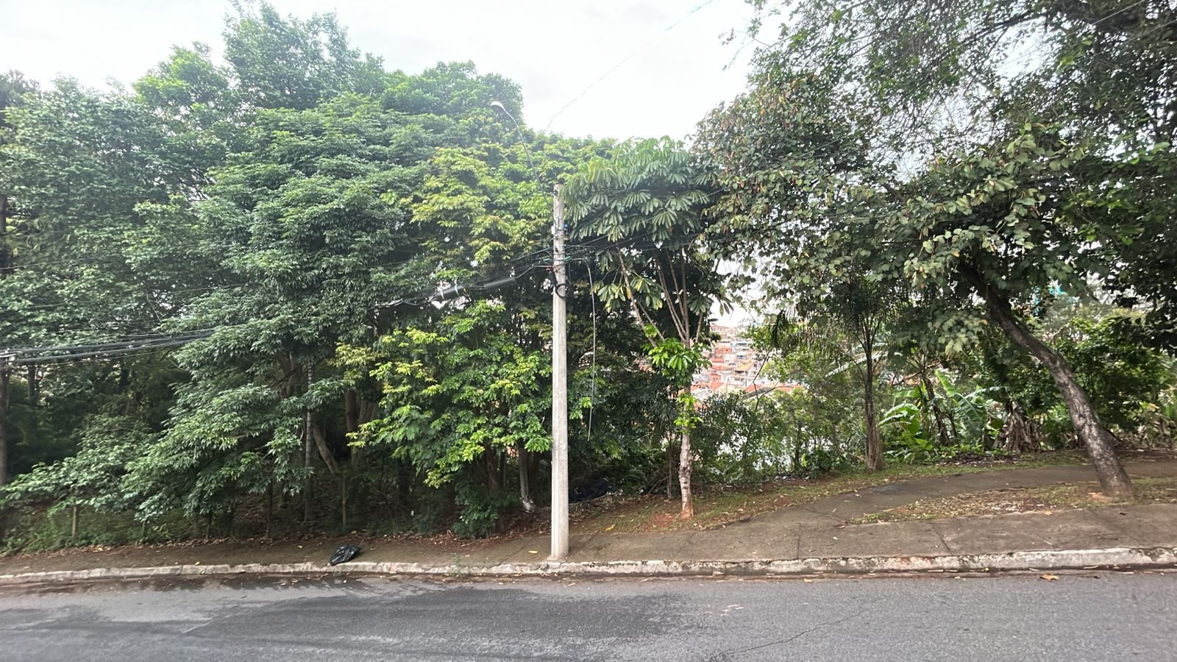
CONSIDERANDO que a arborização urbana necessita de manutenção periódica para evitar riscos de queda de galhos e garantir a segurança de pedestres e veículos;
CONSIDERANDO que a poda adequada contribui para a melhoria da iluminação pública e da visibilidade nas vias, favorecendo a mobilidade e a segurança da população;
CONSIDERANDO que a avaliação técnica por profissionais habilitados é fundamental para assegurar o manejo correto da vegetação, conciliando preservação ambiental e interesse público.
Assim sendo,
INDICO ao Excelentíssimo Senhor Prefeito Municipal, como permite o Regimento Interno, que determine providências quanto ao Estudo técnico para verificar viabilidade de poda de árvore localizada na Rua Araçá, em frente ao nº 168, no Parque Guarani.

Sala das Sessões, 26 de fevereiro de 2026.

FABIANO SOARES DE LIMA
VEREADOR

DÊ-SE CIÊNCIA AO LEITURA PROCEDIDA NA
DOUTO PLENÁRIO SESSÃO DE 03-03-26

ELISEU NOTÁRIO ALVES ELISEU NOTÁRIO ALVES
PRESIDENTE PRESIDENTE

